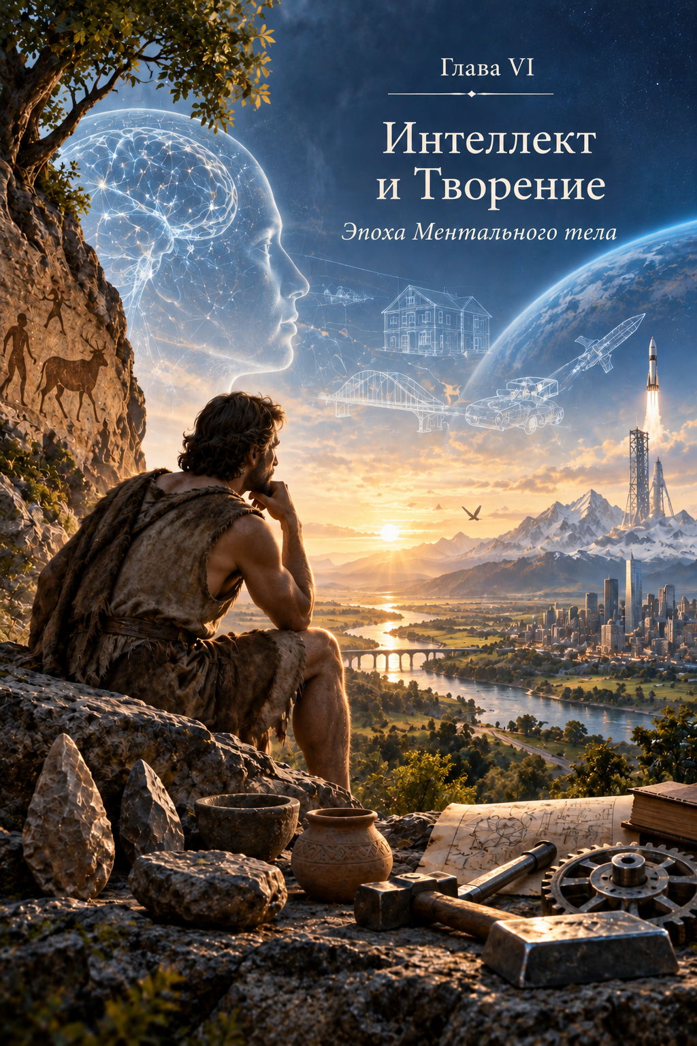

Глава VI. Интеллект и Творение
Эпоха Ментального тела
После перехода, символически связанного в этой книге с Ноем и Всемирным потопом, перед Человеком открылось новое пространство развития.
Физическое тело позволяло ему существовать в материальном мире. Эфирное поддерживало жизнь. Астральное открыло огромный мир чувств. Теперь к этой системе добавлялось Ментальное тело.
Человек должен был научиться не только жить и чувствовать.
Он должен был научиться мыслить.
Но Ментальное тело принесло не просто способность размышлять. Оно открыло качество, которое постепенно изменило весь облик Земли, — способность создавать внутри сознания образ того, чего ещё нет, а затем воплощать этот образ в материальном мире.
Ментальное тело стало телом Творчества.

Рождение Интеллекта
Главным инструментом Ментального тела становится Интеллект.
Интеллект получает информацию, сохраняет её, сопоставляет факты, обнаруживает закономерности, анализирует возможные варианты и предлагает решения.
Он способен обрабатывать огромные объёмы накопленного опыта.
Он сравнивает.
Рассчитывает.
Классифицирует.
Моделирует.
Предсказывает вероятные последствия.
Но Интеллект не является источником самой информации.
Это принципиально важно.
Высокий интеллект означает не то, что человек автоматически знает больше других или получает знание из неизвестного источника. Он означает прежде всего способность быстро и сложно работать с тем, что уже стало доступно сознанию.
Интеллект — это способность обрабатывать информацию, анализировать её и находить варианты решения. Это рациональность.

От приспособления к преобразованию
До развития Ментального тела человек преимущественно приспосабливался к миру.
Если было холодно, он искал укрытие.
Если рядом находился хищник, он избегал опасности.
Если заканчивалась пища, он перемещался туда, где её было больше.
Но постепенно возникает совершенно новый принцип.
Человек больше не только изменяет своё поведение в соответствии с окружающей средой.
Он начинает изменять окружающую среду в соответствии с образом, возникшим в его сознании.
Камень становится орудием.
Дерево — жилищем.
Глина — сосудом.
Огонь — инструментом.
Руда — металлом.
Металл — плугом, оружием, механизмом.
Природа перестаёт быть только средой обитания.
Она становится материалом Творения. Человек уже не добывает пищу – он её производит

Земля — первая мастерская Человека
Здесь особенно важно понять роль самой Земли.
В системе этой книги Земля — не безжизненный склад ресурсов, созданный для бесконечного потребления.
Она является живой сущностью и непосредственной участницей Плана сотворения.
Подобно матери, позволяющей ребёнку открывать мир через прикосновение, движение и собственный опыт, Земля как живая сущность позволяет Человеку открывать свойства материи через себя.
Она отдаёт камень.
Дерево.
Глину.
Руду.
Металлы.
Воду.
Огонь.
Источники энергии.
Каждый материал становится новым уроком.
Человек узнаёт твёрдость и пластичность, тепло и холод, проводимость и сопротивление, плотность и лёгкость, способность материи соединяться, разрушаться и принимать новую форму.
Земля становится первой мастерской Человека.
Она позволяет ему экспериментировать с собственной материей, чтобы Ментальное тело научилось не только воспринимать созданное Творцом, но и продолжать процесс создания новых форм.

Тело Творчества
Именно поэтому Ментальное тело нельзя свести к логике.
Если бы его задачей было только вычисление, человеческая цивилизация выглядела бы совершенно иначе.
Человек способен увидеть внутри себя то, чего ещё не существует во внешнем мире.
Дом до того, как он построен.
Мост до того, как он соединит берега.
Мелодию до того, как она прозвучит.
Картину до того, как краска коснётся холста.
Механизм до того, как будут изготовлены его детали.
Теорию до того, как она получит окончательную форму.
Так Ментальное тело становится пространством, в котором образ будущего может появиться раньше его материального воплощения.
Человек сначала создаёт внутри себя то, чего ещё нет, а затем предлагает материи принять форму своего замысла.

От каменного орудия к космическому кораблю
Вся история материальной цивилизации может быть прочитана как развитие этой способности.
Первое обработанное орудие уже было больше, чем найденный в природе камень.
Природа создала камень.
Но форму орудия создал Человек.
Так начался огромный путь.
От каменного рубила — к металлу.
От металла — к механизму.
От механизма — к машине.
От машины — к сложнейшим техническим системам.
От наблюдения за небом — к космическому кораблю.
Каждый новый этап начинается одинаково.
Сначала появляется образ.
Затем Интеллект пытается понять, каким способом этот образ может быть воплощён.
Он ищет материал.
Рассчитывает.
Исправляет ошибки.
Создаёт варианты.
И наконец внутренний образ становится частью физической реальности.

Образ раньше понимания
Но человеческое творчество обнаруживает ещё одну особенность.
Не каждый новый образ возникает как результат последовательного рационального рассуждения.
Иногда человек сначала видит решение, а уже потом пытается понять, почему оно верно.
Иногда появляется неожиданная связь между явлениями, которые прежде казались несвязанными.
Иногда целостный образ возникает раньше языка, способного его объяснить.
Иногда Человек сначала видит то, чего ещё не понимает, и лишь потом начинает искать язык, способный объяснить увиденное.
И здесь необходимо различить Интеллект и Интуицию.

Интеллект и Интуиция
Рациональный процесс имеет понятную последовательность.
Информация → анализ → варианты → решение.
Интуитивный творческий процесс может идти иначе.
Образ → восприятие → попытка понять → интеллектуальная обработка → воплощение.
Интуиция не обязана быть рациональной или логической.
Она может дать направление до того, как Интеллект способен его обосновать.
Это не делает Интеллект ненужным.
Напротив.
Без интеллектуальной обработки полученный образ может остаться только образом.
Интеллект проверяет его, переводит в понятия, сопоставляет с известным, ищет способ воплощения.
Поэтому Интуиция и Интеллект выполняют разные функции.
Интуиция может открыть образ. Интеллект помогает превратить его в форму.

Информационное поле
Откуда появляются образы, которые человек не способен вывести из последовательной цепи рассуждений?
На этот вопрос существуют разные ответы.
Психология может говорить о работе бессознательного, накопленном опыте, скрытой обработке информации и внезапном озарении.
История науки и искусства знает множество рассказов о решениях, возникавших неожиданно — во сне, в состоянии отдыха, во время прогулки или в момент, когда сознательная работа над задачей прекращалась.
В метафизической системе этой книги существует ещё одно предположение.
Сознание может быть способно воспринимать информацию, которая не рождается непосредственно внутри последовательного рационального процесса.
Условно такое пространство можно назвать информационным полем.
Это не означает, что любой внезапный образ обязательно приходит извне. И тем более не означает, что человек должен отказаться от проверки полученного.
Но сама возможность такого восприятия помогает объяснить важное различие:
Интеллект не обязательно создаёт первичный образ. Иногда его задача — распознать, понять и воплотить то, что уже оказалось в сознании.

Человек продолжает Творение
Когда человек преобразует материю в соответствии с внутренним образом, он начинает выполнять совершенно новую функцию.
Он не создаёт материю из ничего.
Он использует то, что уже существует в мире.
Но он способен соединить существующее таким способом, которого прежде в природе не было.
Природа не создаёт скрипку.
Не создаёт собор.
Не создаёт книгу.
Не создаёт математическую формулу, записанную человеческим языком.
Не создаёт космический аппарат.
Все материалы для них уже существовали.
Но их новая организация появилась благодаря человеческому сознанию.
В этом смысле творчество становится продолжением акта Сотворения внутри материального мира.
Творец создаёт возможность. Душа в абсолютной Свободе выбирает необходимый ей опыт, Кармический совет формирует событийность, а воплощённый Человек проживает её, не зная сценария. Внутри этой событийности его Интеллект становится инструментом, через который замысел получает материальную форму.

Свобода Творчества
Но вместе с возможностью создавать появляется новая ответственность.
Один и тот же металл может стать плугом или мечом.
Одна и та же энергия может согреть дом или уничтожить его.
Одно и то же знание может лечить человека или причинять ему вред.
Интеллект способен создать оба варианта.
Потому что Интеллект сам по себе не определяет цель.
Он отвечает на вопрос:
Как?
Как построить.
Как добыть.
Как победить.
Как увеличить.
Как ускорить.
Как получить.
Но существует другой вопрос:
Следует ли это делать?
И этот вопрос уже начинает выходить за пределы одного Интеллекта.

Когда Интеллект служит Астральному телу
Новое тело не уничтожает предыдущие.
Ментальное тело приходит к Человеку, который уже обладает Астральным.
Поэтому Интеллект может оказаться слугой чувств.
Если человеком управляет страх, Интеллект создаёт всё более сложные системы защиты.
Если им управляет жадность, Интеллект находит всё более эффективные способы накопления.
Если им управляет ненависть, Интеллект создаёт более совершенное оружие.
Если им управляет стремление к власти, Интеллект разрабатывает более сложные способы управления другим человеком.
Именно здесь становится очевидным, почему высокий интеллект сам по себе не является признаком высокого состояния сознания.
Интеллект усиливает то состояние, которому служит.
Гармонизированное чувство получает в нём инструмент созидания.
Негармонизированная страсть — инструмент разрушения.

Цивилизация Интеллекта
Тем не менее именно Ментальное тело создало цивилизацию в том виде, в каком мы её знаем.
Появилась письменность.
Математика.
Философия.
Наука.
Архитектура.
Право.
Сложные формы искусства.
Инженерия.
Медицина.
Технология.
Знание перестало исчезать вместе со смертью одного человека.
Его стало возможно записывать, передавать, проверять, дополнять.
Каждое новое поколение получило возможность начинать не с нуля, а с накопленного опыта предыдущих.
Так возникло ускорение развития.
Тысячи отдельных человеческих интеллектов начали соединяться через язык, письмо, образование и культуру в огромную систему накопления знания.
Человек преобразил поверхность Земли.
Но вместе с этим всё сильнее проявлялась новая проблема.
Способность преобразовывать росла быстрее, чем способность понимать последствия преобразования и период восстановления затраченных природных ресурсов.

Мать продолжает отдавать
Земля продолжала давать Человеку материал для творчества.
Он входил всё глубже в её тело.
Добывал руду.
Уголь.
Нефть.
Газ.
Редкие металлы.
Использовал реки.
Леса.
Плодородные земли.
Позднее научился использовать энергию атома.
Каждый новый ресурс расширял возможности цивилизации.
И каждый раз Интеллект задавал прежде всего вопрос:
Что ещё мы можем сделать?
Но отношения ребёнка и матери не могут бесконечно оставаться отношениями только получения.
Мать даёт ребёнку всё необходимое, чтобы он вырос.
Но взросление предполагает момент, когда ребёнок начинает понимать цену того, что ему было дано.
Так и человечество постепенно должно было перейти от способности брать Землю и преобразовывать её к пониманию последствий собственного творчества.
Интеллект научил Человека брать Землю и преобразовывать её. Разум должен научить его понимать последствия этого преобразования.

«Могу» и «должен»
В этом различии появляется граница двух эпох.
Интеллект спрашивает:
Могу ли я?
Разум спрашивает:
Должен ли я?
Интеллект способен рассчитать выгоду.
Разум должен увидеть цену.
Интеллект способен найти способ достижения цели.
Разум должен спросить, какой след эта цель оставит в самом Человеке и в мире.
Интеллект может создать мощь.
Разум должен научиться не превращать мощь во власть над другим.
Так человечество постепенно приближается к новому качеству.

Интеллект и Разум
В повседневной речи эти понятия часто смешиваются.
Но в системе этой книги между ними проходит принципиальная граница.
Интеллект принадлежит прежде всего Ментальному телу.
Он работает с информацией.
Разум связан с будущим Каузальным состоянием.
Он созревает через прожитый опыт.
Можно знать о последствиях чужого поступка.
Но знание ещё не становится Разумом. Только прожитая причинность — собственное действие, его последствия и принятая ответственность — превращает знание в опыт.
Можно прочитать тысячи книг о любви.
Но знание о любви не заменяет опыт любви.
Можно изучить прощение как нравственную категорию.
Но понять его глубину Человек начинает тогда, когда сам проживает ситуацию, в которой боль, прощение, последствия и ответственность перестают быть отвлечёнными понятиями и становятся его собственным опытом.
Интеллект рождается из знания. Разум созревает через опыт.

Как опыт становится Разумом
Путь от чувства к Разуму проходит через последовательность, которую невозможно заменить одним образованием.
Событийность → Переживание → Действие → Последствие → Ответственность → Опыт → Гармонизация.
Человек входит в событийность, сценарий которой ему неизвестен, и переживает возникающее состояние.
Он не знает заранее ни всей последовательности событий, ни их места в выбранном Душой опыте.
Он действует из того состояния сознания, которое способен вместить в данный момент.
Поступок становится частью проживаемой причинности.
Затем Человек встречается с последствиями произошедшего.
И именно здесь возникает ответственность: не как знание скрытого сценария, а как необходимость прожить и осознать причинность собственного действия.
Если ответственность вместима и осознана, пережитое становится опытом.
Если опыт осознан, он способен изменить внутреннее состояние человека.
Так постепенно гармонизируются нижние уровни.
И именно эта гармонизация создаёт готовность к следующему телу.

Почему высокого IQ недостаточно
Человечество привыкло восхищаться интеллектом.
И это естественно.
Ментальное тело создало практически всю сложную цивилизацию.
Но высокий IQ не означает высокой степени внутренней гармонии.
Человек может быть гениальным математиком и оставаться рабом ревности.
Может создавать выдающиеся технологии и быть полностью зависимым от жажды власти.
Может понимать сложнейшие законы природы и не понимать самого себя.
Поэтому Каузальное тело невозможно получить через один Интеллект.
Для него недостаточно накопить знания.
Необходимо, чтобы предыдущая человеческая вертикаль была подготовлена к более высокой энергии.
Не IQ готовит Человека к Каузальному уровню. Нужна гармонизация всей предыдущей вертикали.

Те, кто идёт впереди
Но человечество никогда не развивается совершенно равномерно.
Даже внутри одной эпохи существуют люди, которые значительно опережают среднее состояние цивилизации.
Они способны чувствовать то, что большинство ещё только начинает открывать.
Видеть причинные связи, которые другим пока недоступны.
Жить из состояния, которое для окружающих кажется почти невозможным.
Такие люди становятся ориентирами.
Иногда философами.
Иногда пророками.
Иногда Учителями.
Они не отменяют общий путь человечества и не делают остальных менее ценными.
Они показывают направление следующего движения.
И когда Ментальная эпоха достигла достаточной зрелости, перед Человеком должен был возникнуть новый вопрос.
Не как создать больше.
Не как знать больше.
Не как стать сильнее.
А как научиться правильно распоряжаться знанием и силой. Не обладать ими ради самого обладания, а понимать последствия их применения.
Ответ на этот вопрос нельзя было дать одной новой технологией.
Для него человечеству понадобились Учителя.
Ментальное тело научило Человека творить. Следующий шаг должен был научить его отвечать за сотворённое.

